✅ Librerías importadas y configuradas
📊 Cargando California Housing Dataset...
✅ Dataset cargado exitosamente
• Filas: 20640
• Columnas: 9
• Características: 8
💾 Dataset guardado en: ../data/raw/california_housing.csv
📏 Tamaño del archivo: 1.92 MB

📋 Primeras 5 filas del dataset:
============================================================
INFORMACIÓN GENERAL DEL DATASET
============================================================

📊 DIMENSIONES:
• Total de registros: 20,640
• Total de características: 9

🏷️ CARACTERÍSTICAS:
1. MedInc
2. HouseAge
3. AveRooms
4. AveBedrms
5. Population
6. AveOccup
7. Latitude
8. Longitude

🎯 VARIABLE OBJETIVO:
• MedHouseVal: Precio mediano de la casa (en dólares)

📝 TIPOS DE DATOS:
MedInc float64
HouseAge float64
AveRooms float64
AveBedrms float64
Population float64
AveOccup float64
Latitude float64
Longitude float64
MedHouseVal float64

🔍 VALORES NULOS:
✅ No hay valores nulos en el dataset
============================================================
ESTADÍSTICAS DESCRIPTIVAS
============================================================

📈 CARACTERÍSTICAS NUMÉRICAS:

💵 ESTADÍSTICAS DEL PRECIO (MedHouseVal):
Count: 20,640.0
Mean: $206,855.82
Std: $115,395.62
Min: $14,999.00
25%: $119,600.00
Median: $179,700.00
75%: $264,725.00
Max: $500,001.00

============================================================
ANÁLISIS DE DISTRIBUCIONES
============================================================

✅ Gráfico de distribuciones guardado en: ../reports/distribuciones_caracteristicas.png

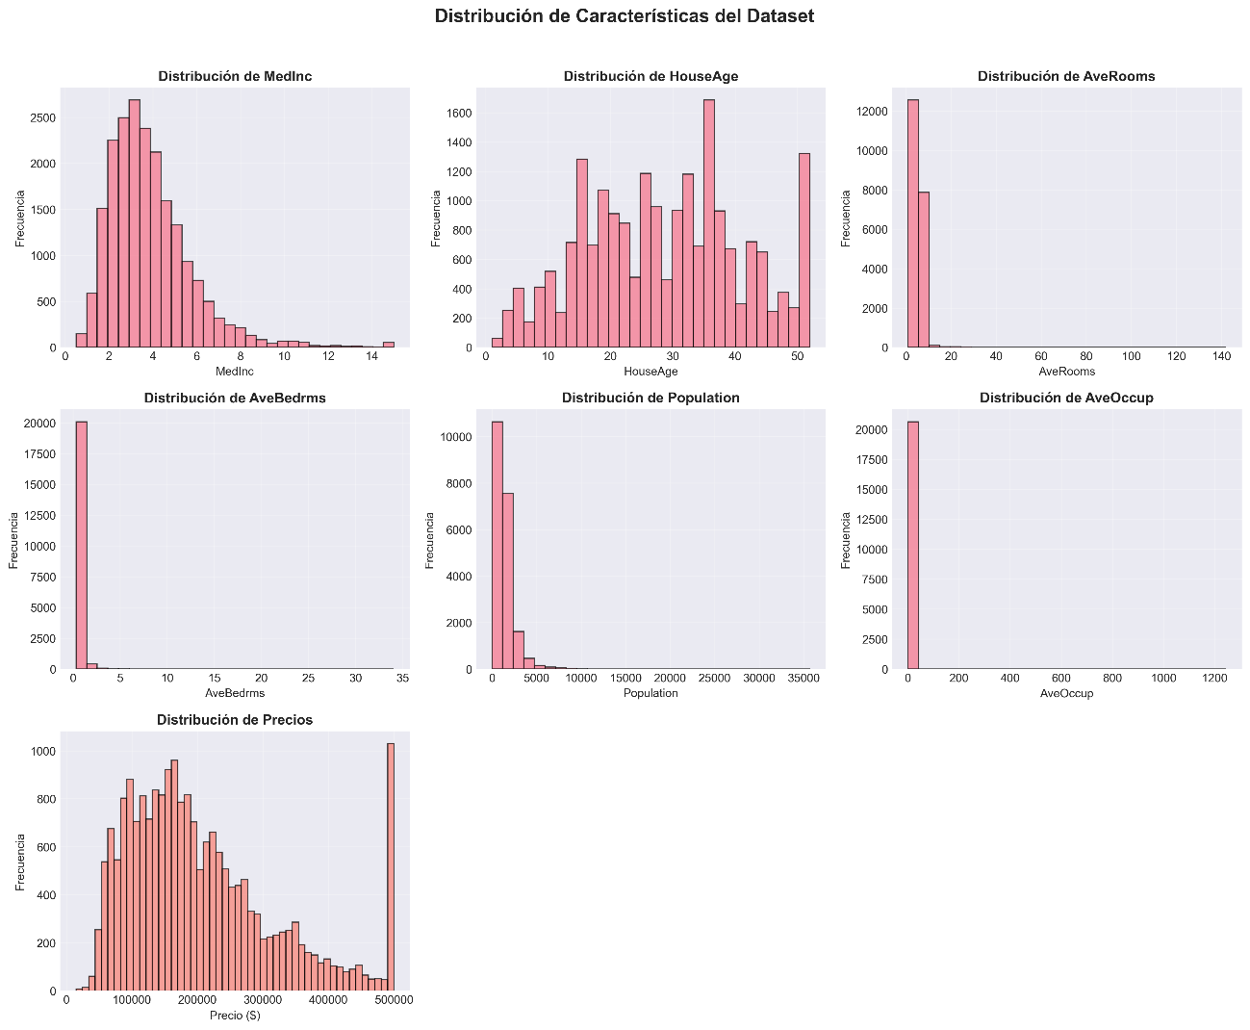

============================================================
ANÁLISIS DE CORRELACIONES
============================================================

🔗 MATRIZ DE CORRELACIÓN COMPLETA:

✅ Matriz de correlación guardada en: ../reports/matriz_correlacion.png

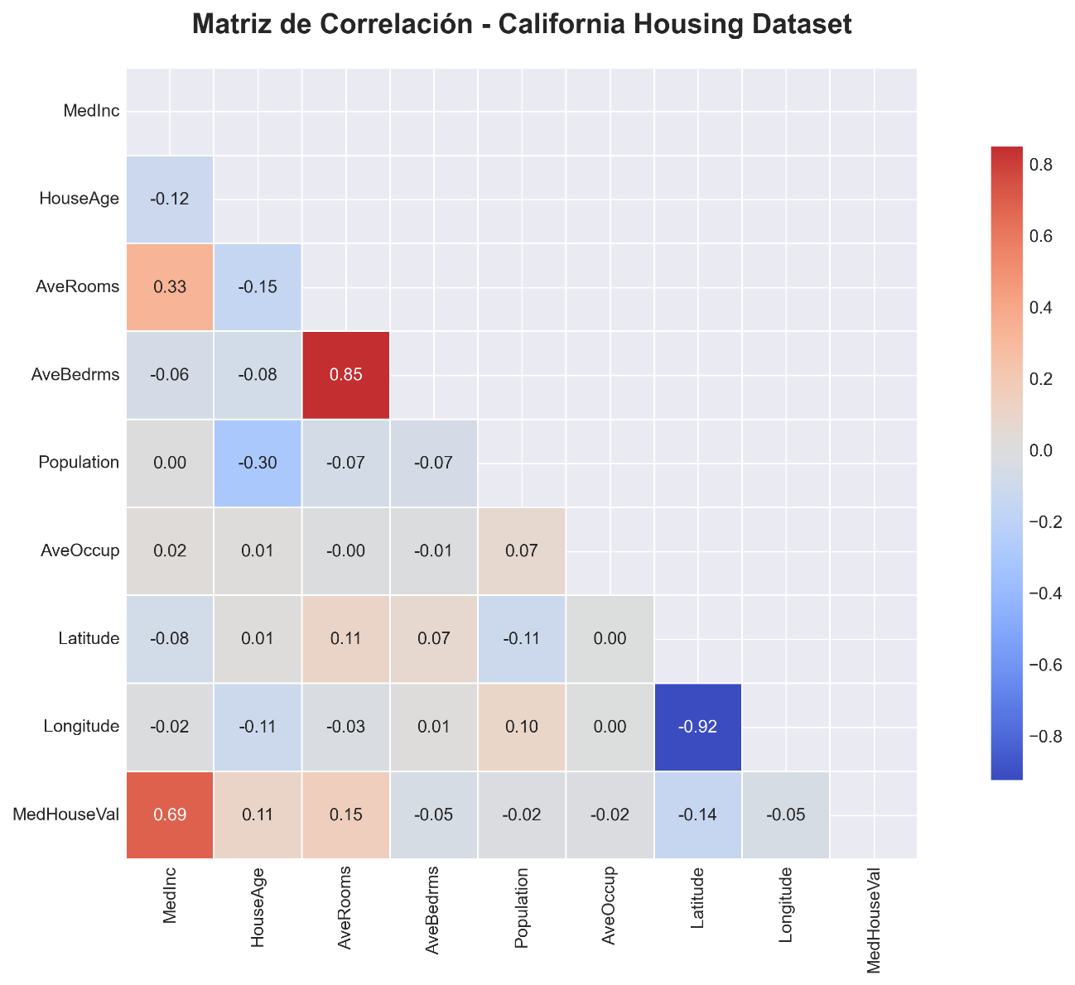

🏆 TOP 5 CARACTERÍSTICAS MÁS CORRELACIONADAS CON EL PRECIO:
============================================================
RELACIÓN CARACTERÍSTICAS vs PRECIO
============================================================

✅ Gráfico de relaciones guardado en: ../reports/relaciones_precio.png

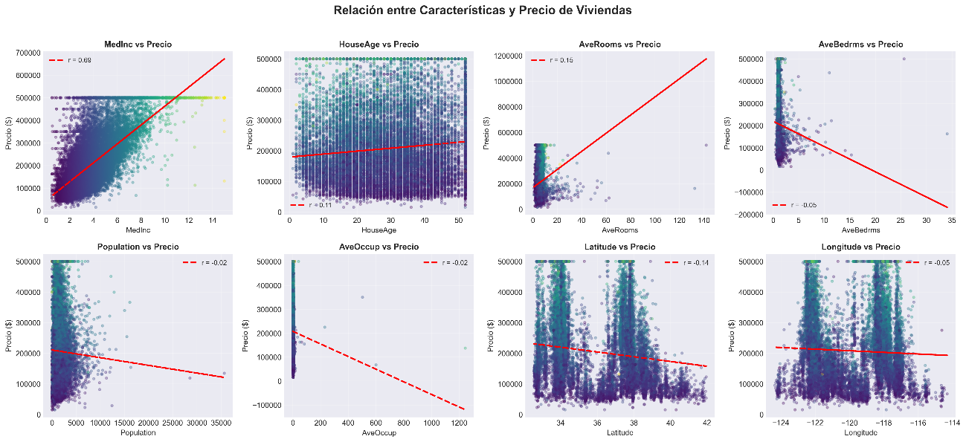
============================================================
ANÁLISIS GEOGRÁFICO
============================================================

✅ Análisis geográfico guardado en: ../reports/analisis_geografico.png

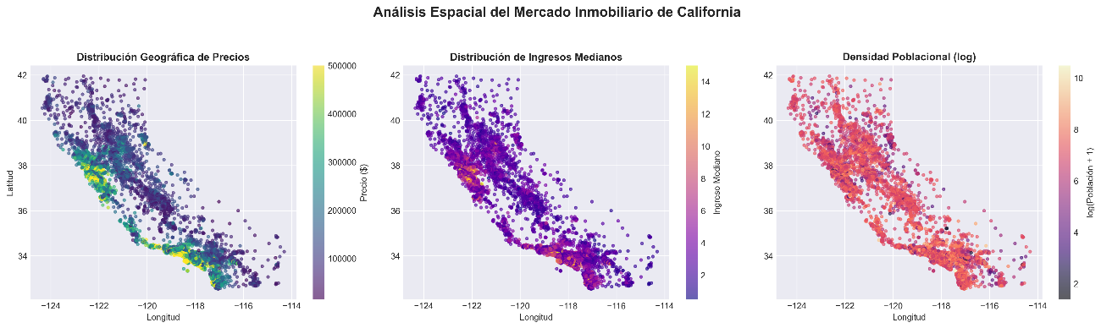

============================================================
DETECCIÓN DE OUTLIERS
============================================================

📊 OUTLIERS POR CARACTERÍSTICA (Método IQR):
--------------------------------------------------

• MedInc:
Outliers: 681 (3.30%)
Rango normal: [-0.71, 8.01]

• AveRooms:
Outliers: 511 (2.48%)
Rango normal: [2.02, 8.47]

• AveBedrms:
Outliers: 1,424 (6.90%)
Rango normal: [0.87, 1.24]

• Population:
Outliers: 1,196 (5.79%)
Rango normal: [-620.00, 3132.00]

• AveOccup:
Outliers: 711 (3.44%)
Rango normal: [1.15, 4.56]

📋 RESUMEN DE OUTLIERS:
============================================================
ANÁLISIS DE VARIABLES DERIVADAS
============================================================

📊 ESTADÍSTICAS DE VARIABLES DERIVADAS:

🔗 CORRELACIÓN CON EL PRECIO:
============================================================
CONCLUSIONES Y RECOMENDACIONES
============================================================

🎯 PRINCIPALES HALLAZGOS:
1. 📈 El dataset contiene 20,640 muestras con 8 características predictivas
2. 💰 La variable objetivo (MedHouseVal) tiene una distribución sesgada a la derecha
3. 🔗 MedInc (ingreso mediano) es la característica más correlacionada con el precio (r=0.69)
4. 🏠 AveRooms muestra alta correlación positiva con el precio
5. 📍 Las variables geográficas (Latitude, Longitude) muestran patrones espaciales claros
6. ⚠️ Algunas características tienen outliers significativos que requieren tratamiento
7. 📊 No hay valores nulos en el dataset
8. 🔄 Las escalas de las variables son diferentes, requiere normalización

💡 RECOMENDACIONES PARA PREPROCESAMIENTO:
1. 1. Escalar todas las características (StandardScaler recomendado)
2. 2. Considerar transformación logarítmica para el target si mejora la distribución
3. 3. Tratar outliers usando winsorization o eliminación según el contexto
4. 4. Crear variables derivadas como Room_Bed_Ratio y People_per_Room
5. 5. Considerar interacciones entre características (ej: MedInc × Latitude)
6. 6. Evaluar la necesidad de reducción de dimensionalidad
7. 7. Implementar validación cruzada estratificada por rangos de precio

🤖 RECOMENDACIONES PARA MODELADO:
• Algoritmos que manejen bien relaciones no lineales: Random Forest, XGBoost
• Considerar modelos ensemble para mejorar precisión
• Evaluar modelos de regresión regularizada para evitar overfitting
• Probar redes neuronales si los datos lo permiten
📄 Reporte de EDA guardado en: ../reports/eda_report.txt
✅ Análisis Exploratorio de Datos COMPLETADO exitosamente!

============================================================
🎉 EDA COMPLETADO EXITOSAMENTE
============================================================

Próximos pasos:
1. 📓 Ejecutar notebook de experimentación (02_experimentacion.ipynb)
2. 🔧 Ejecutar scripts de preparación de datos (src/data_preparation.py)
3. 🤖 Entrenar modelo (src/train.py)
4. 🌐 Desplegar API (src/api/app.py)

